Fille/Garçon ? 10 albums jeunesse

Un papa en cuisine, une fée rondouillette, l'amour entre deux garçons, des enfants au sexe non identifiable. Comment la littérature jeunesse représente-t-elle le genre aujourd’hui ? Les représentations stéréotypées ont-elles disparu ? Nelly Chabrol Gagne, enseignante chercheure nous accompagne dans une exploration au salon de Montreuil pour dénicher les livres qui bousculent les stéréotypes.

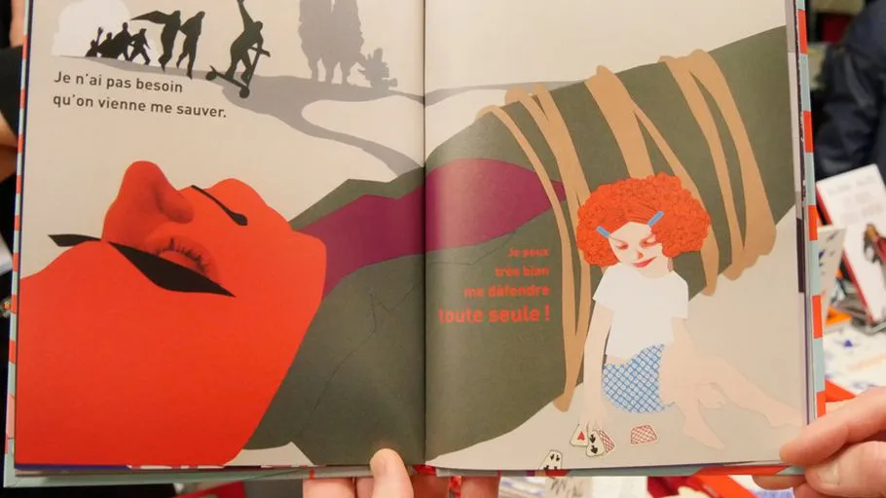
"Ni poupées, ni super-héros", de Delphine Beauvois et Claire Cantais (La ville qui brûle) (Laurence Houot / Culturebox)

"L'album est le premier livre que l'on met entre les mains d'un enfant. Il est donc judicieux de s'intéresser aux représentations que cette littérature propose", commence Nelly Chabrol Gagne, enseignante chercheure, chargée du master de création éditoriale des littératures de jeunesse et générales à l'université Clermont Auvergne (UCA) et auteure de "Filles d'albums-Les représentations du féminin dans l’album" (L'atelier du poisson soluble 2011). Elle travaille et observe depuis de nombreuses années la manière dont le "féminin" (et en creux le "masculin") est représenté dans les livres pour les enfants.

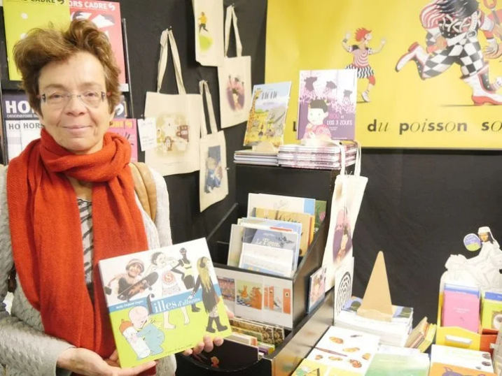
Nelly Chabrol Gagne, auteure de "Filles d'albums" (Atelier du poisson soluble)
"J’ai travaillé pendant 4 ans, étudié environ 200 albums pour écrire mon livre, et je me suis appuyée sur une étude sociologique de 1994, qui montrait que l'écrasante majorité des femmes représentées sont des mères. On peut observer aussi le partage de l’espace, en fonction du genre : les femmes et les filles à l’intérieur, les garçons et les hommes dehors. Ou aussi en fonction des activités : la mère exclusivement dans le "care", c’est-à-dire dans son rôle de soin apporté aux enfants, tandis que le père est celui qui joue", explique Nelly Chabrol Gagne.
"J’ai constaté que beaucoup de choses n’avaient pas évolué, mais du côté des petites maisons d’édition notamment, les choses bougent, sans céder au pédagogisme ou au didactique", explique Nelly Chabrol Gagne, ajoutant que les grandes maisons d’édition traditionnelles font un travail formidable en accompagnant de grands artistes, mais pas forcément avec une entrée genrée surlignée. Elles commencent aussi à proposer des livres qui abordent la question du genre, "mais ce sont des "one shot".

"Les choses bougent, parce que la société change"
"Finalement, c’est presque la logique économique qui entretient les stéréotypes puisque les publications plus ouvertes sur cette question sont noyées dans la masse. Ce sont, encore aujourd’hui, des millions d’enfants qui lisent les séries comme "Tchoupi"ou "Petit Ours brun", qui présentent les genres de manière très stéréotypée", regrette-t-elle. "Mais les choses bougent quand même, parce que la société change, même si l'on trouve encore des "dictionnaires pour les filles", qui font l’impasse sur les mots "homosexualité", ou "avortement"", regrette-t-elle. "Remarquez il y a du progrès quand même, maintenant il est bleu, avant il était rose !", plaisante-t-elle.

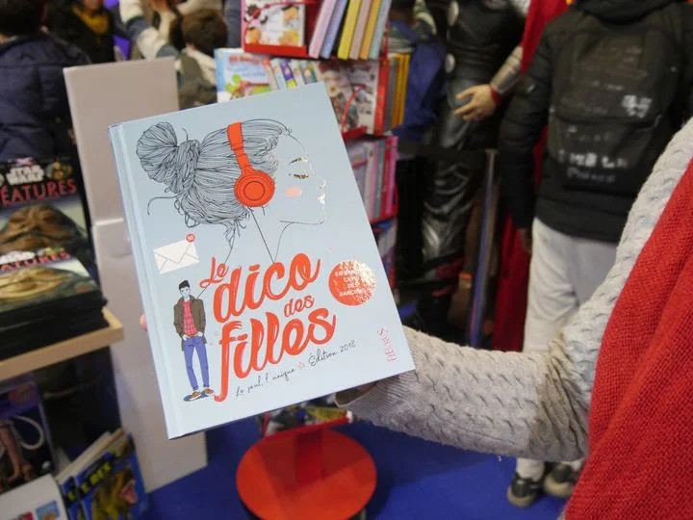
Le Dico des filles" (Fleurus)

"La littérature jeunesse est restée centrée sur les personnages, le plus souvent des enfants. Ils sont donc au cœur de la plupart des histoires. Cette représentation touche au corps et qui dit corps dit sexualité, et donc tabou. Et il faut ajouter que c’est la représentation individuelle d'un corps, mais aussi la représentation du corps social", fait remarquer Nelly Chabrol Gagne .
"Il est donc intéressant d’observer comment sont représentés les enfants et leur corps dans les livres qui leur sont destinés. Certaines maisons d’édition sont très clairement positionnées sur ces questions, et publient des livres qui sont plus didactiques ou pédagogiques, et même militants, comme la maison Talents Hauts, ou bien les éditions Gaies et Lesbiennes. D’autres intègrent cette dimension dans leurs publications sous un angle plus créatif, ce qui me parait être la meilleure manière. Si le militantisme est indispensable, ici et là, j’aime imaginer que la volonté de faire oeuvre et de créer (de la part des artistes et des maisons d’édition qui les accompagnent) est un objectif que les autres considérations (comme la réussite commerciale) ne sauraient effacer.", souligne Nelly Chabrol Gagne, avant de nous embarquer dans une exploration au salon de Montreuil.

Retrouvez sa sélection ci-dessous.
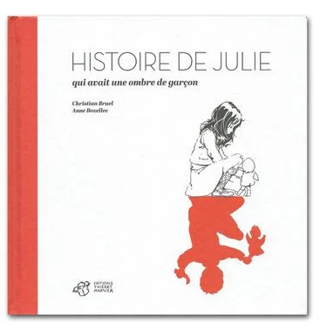
"Histoire de Julie qui avait une ombre de garçon", de Christian Bruel et Anne Bozellec
Ce livre ne date pas d’hier. Il a été publié en… 1975. Réédité par les éditions Thierry Magnier, il est devenu un classique de la littérature jeunesse. Julie est ce que ses parents appellent un "garçon manqué". Un jour, son ombre devient celle d’un garçon qui se met à singer ses gestes. D’abord amusée par ce double, Julie finit par douter de sa propre identité. "Pour moi c’est LE livre indépassable. Je pense qu’on n'a pas fait mieux depuis", déclare Nelly Chabrol Gagne.

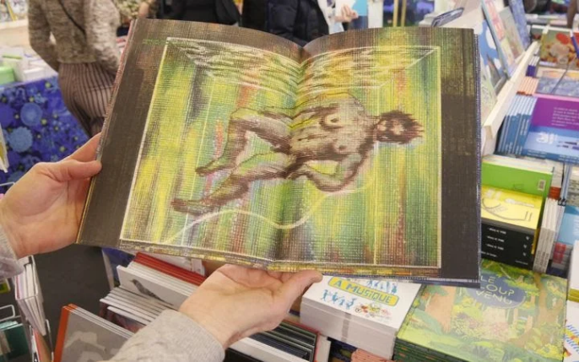
"D’ici là - Un genre d’utopie", de Christian Bruel et Katy Couprie
2041, le vieux monde en déclin se sent menacé par le réseau grandissant de communautés alternatives. 78 humains, cyborgs et androïdes, âgés de 2 à 104 ans, réunis au sein de la Compagnie, mènent de front des activités théâtrales et une lutte incessante contre toute forme de domination… Sacha, une adolescente de seize ans qui a grandi au sein de la Compagnie protégée par un loup cyborg, s’engage avec passion et responsabilité dans le théâtre de rue militant ainsi que dans ses amours débutantes...

"Il y a des livres qui sont en avance sur leur temps. Celui-là est un ovni, qui bouscule tout, qui a toutes les audaces, dans les textes autant que dans les images. On peut y voir des représentations du corps que l’on voit très rarement, même jamais. C’est un livre qui arrive sûrement trop tôt, mais qui est vraiment intéressant, noatamment d'un point de vue graphique" souligne Nelly Chabrol Gagne. "Ce livre ne s'adresse pas vraiment aux jeunes enfants", ce livre est d'avantage un lieu où la triple pensée de l'auteur, de l'artiste et de l'éditeur ont voulu explorer le genre.

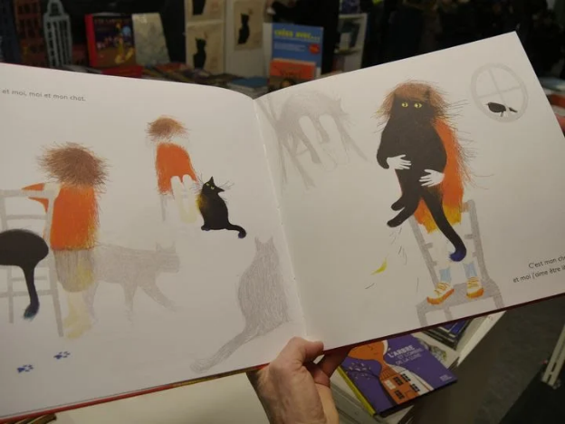
"Tête à tête avec mon chat" d’Isabelle Simler (Editions Courtes et Longues)
L’histoire d'un enfant qui se métamorphose en chat. "Ce qui est intéressant ici, ce n’est pas particulièrement l’histoire, mais la manière dont l’enfant est représenté. On ne peut pas dire si c’est un garçon ou une fille. Et il y a toute cette dimension de la métamorphose. C'est un aspect que l'on trouve aussi de plus en plus dans les albums et prête à de nombreuses réflexions, ce depuis Ovide au moins. Contrairement à l'utilisation des animaux à outrance -procédé qui permet d'éluder les questions du genre ou de la couleur de peau-, les hybridations (mi- être humain, mai animal non humain) sont porteuses de tout un potentiel narratif à entrées multiples.", relève Nelly Chabrol Gagne.
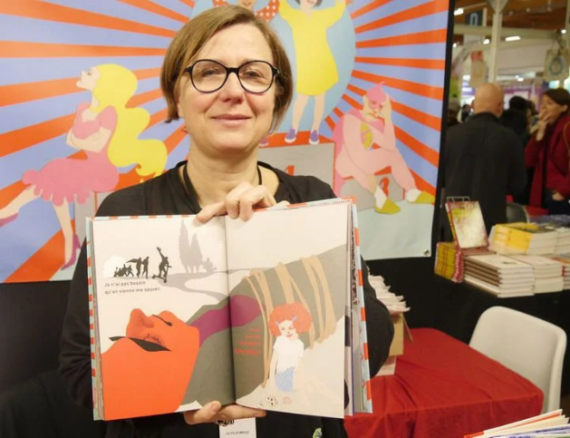
"Ni poupées, ni super-héros", de Delphine Beauvois et Claire Cantais (La ville brûle)
"Ce livre n’est pas une fiction, mais un livre jeunesse qui a une approche non narrative, très créatif par les images, ce qui donne une autre dimension aux courts textes", souligne Nelly Chabrol Gagne. Il se propose de donner aux enfants des outils pour "être eux même et non ce que les autres voudraient qu’ils soient".

"A l’origine, on avait publié deux livres, un "On n’est pas des poupées", et l’autre "On n’est pas des super héros", et nous nous sommes rendu compte que les bibliothécaires ou les enseignants et enseignantes ou les parents donnaient le premier à lire aux filles, et le second aux garçons, ce qui allait à l’encontre de nos objectifs. Nous en étions mortifiés. Quand ils ont été épuisés nous les avons réédités en un seul volume", confie Mariane Zuzula, éditrice de La maison brûle.

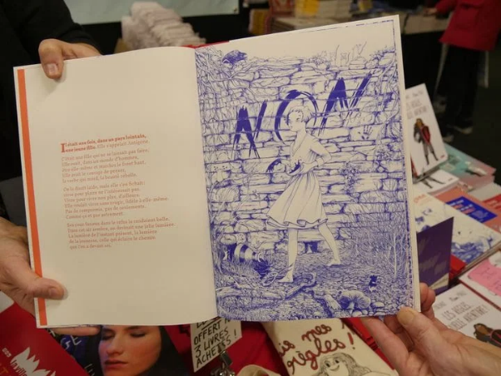
"Antigone", de Yann Liotard et Marie-Claire Redon (La ville brûle)
Chez le même éditeur, une fiction cette fois, qui reprend "Antigone". "Antigone est l'une des références du féminin dans la mythologie, il y en a d'autres comme Médée mère infanticide, et d'autres puissantes figures, mais Antigone est une jeune femme (une ado ?) qui dit non, et il y a aussi toute cette histoire d’héritage familial, qui est primordiale", affirme Nelly Chabrol Gagne.
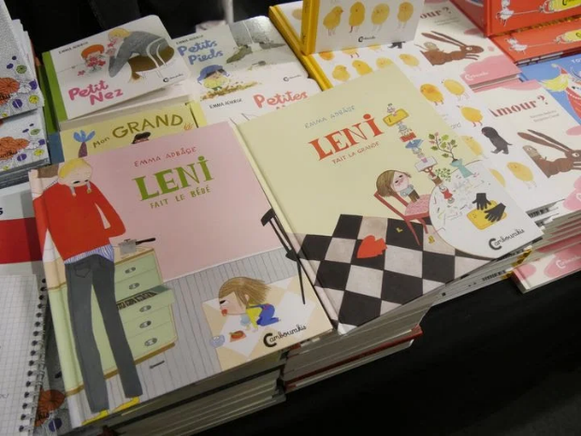
"Leni", d'Emma Adbage (Cambourakis)
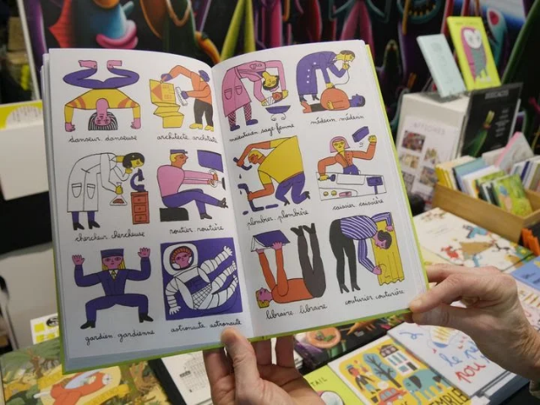
"Je tenais à vous emmener ici parce cette série, comme beaucoup de livres suédois, ont intégré culturellement certaines notions et donc nous avons beaucoup à apprendre d’eux". "Leni" raconte les aventures quotidiennes d’une petite fille. Rien de révolutionnaire dans ce texte et pourtant, si l’on regarde de plus près les pages de ce livre, on a de quoi être surpris. "J’ai un intérêt particulier pour la littérature jeunesse scandinave, et notamment suédoise, justement parce que les auteurs amènent ces questions dans les histoires, sans que ce soit le sujet principal du livre", explique Frédéric Cambourakis, l’éditeur.
"Dans le détail", d’Elisa Géhin (Les Fourmis Rouges) Quoi de plus anodin en apparence qu’un imagier ? Et pourtant, c’est le lieu de tous les stéréotypes. Ici Nelly Chabrol Gagne nous montre une double page sur laquelle l'auteure a dessiné des métiers, qui ont tous été déclinés au féminin et au masculin. "Cela montre aux enfants que tous les métiers sont accessibles pour les garçons et pour les filles, quel que soit leur sexe", explique-t-elle, ajoutant que le langage, les mots, ont un rôle primordial dans cette affaire.
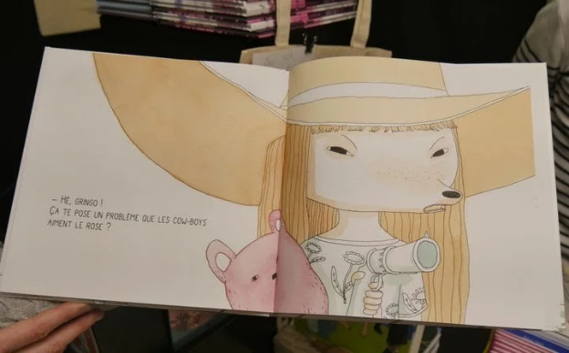
"Le dernier cow-boy" de Grégoire Kocjan et Lisbeth Renardy (L'atelier du poisson soluble)
"Le dernier cow-boy" est l’histoire d’un petit cow boy, Quickly Lucky, valeureux justicier du Far West, qui traque sans répit les hors-la-loi. Mais au fil des pages, on verra que le Far West n’est peut-être pas si loin que ça et que le petit cow-boy n’est pas celui qu’on croit. "C’est un double renversement", précise Olivier Bonhomme, éditeur de l'Atelier du poisson soluble.

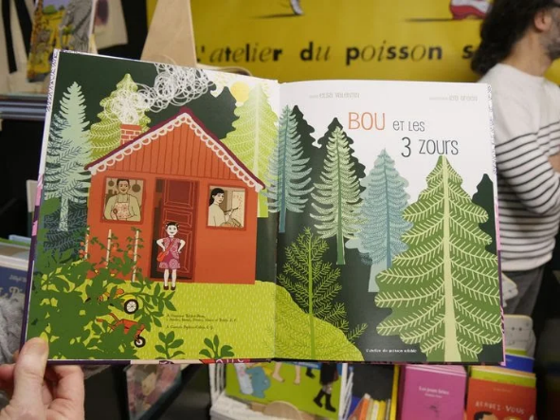
"Bou et les trois Zours", d’Elsa Valentin et lya Green (L’Atelier du poisson soluble)
"Bou et les 3 Zours" est une relecture de Boucle d’or. "Si l’on observe les parents par la fenêtre sur la première double page, le père est en tablier dans la cuisine, pendant que la mère peint. Ensuite on peut constater que cet album s’attaque frontalement au langage. C’est une langue réinventée qui permet de se soustraire à la langue des académiciens. Les créateurs et les créatrices ont le droit de faire ça ! Lewis Carrol nous le disait déjà, mais on a parfois tendance à oublier !", s’amuse Nelly Chabrol Gagne.

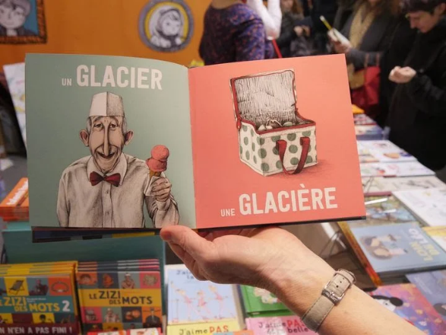
"Le Zizi des mots", Élisabeth Brami et Fred L. (Editions Talents Hauts)
Un petit format carré, deux tomes. Elisabeth Brami montre comment les mots sont des personnes au masculin, et deviennent des choses au féminin. Éloquent (et amusant).

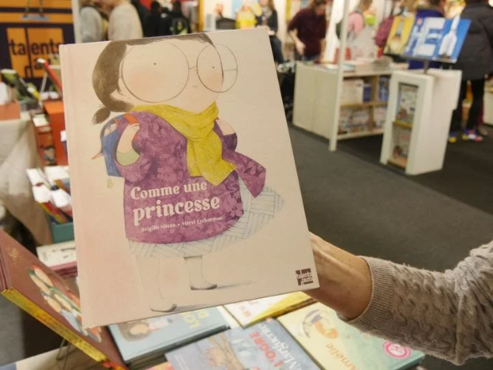
"Comme une princesse", de Brigitte Mine (Editions Talents Hauts)
On avait dit 10 albums, nous diront ceux qui ont lu cet article jusqu'ici. Mais on ne pouvait quand même pas finir sans parler d'une chouette princesse. La voilà, sa petite bouille ronde et ses lunettes, et son corps tout rond. Elle ne reconnait pas une princesse quand elle se regarde dans le miroir, et ça la rend triste. Heureusement, son père va trouver la solution pour lui redonner le sourire.
"Ici, on a un père qui s’occupe de sa fille. C’est déjà pas si courant dans les albums jeunesse, même si on commence à y venir un peu, avec des sujets dans l'actualité comme le débat sur la garde alternée ou le congé parental pour les pères. Mais cela reste rare dans les albums, de voir un père endosser ce rôle jusque-là réservé aux mères, lorsque celles-ci sont confinées à une fonction stéréotypée d'écoute, de soin, de partage (le fameux "care" déjà évoqué. Dans cette histoire, le père va jusqu’à en perdre le sommeil ! Ici ces questions sont évoquées, pas appuyées par le texte ou un discours. On voit ce père la nuit, qui pense à sa fille, ou ce couple de personnes âgées, qui se câlinent. Ça aussi c'est un sujet rarement évoqué dans les livres jeunesse.

On voit bien là que l'on est du côté d’une création qui se pense comme telle. Au fond, les livres les plus réussis ne restent-ils pas ceux qui proposent, suggèrent, mettent du trouble dans le sens (à défaut d’en mettre dans le genre), et non ceux qui relèvent de la seule injonction?", remarque Nelly Chabrol Gagne, qui conclut : "Si l'on réfléchit bien, on est trois à écrire un album : l’auteur, l’illustrateur et aussi le lecteur. Et c'est important de laisser au jeune lecteur, à la jeune lectrice, la liberté de se raconter ses histoires, et de ne pas lui imposer des modèles ou des codes. Je crois qu'il faut faire confiance à la double création auctoriale et éditoriale pour mettre en scène la bio diversité."

Lire aussi :
- "Filles d'albums - Les représentations du féminin dans l’album", de Nelly Chabrol Gagne (L'atelier du poisson soluble 2011)

